## 载波模块ID信息读取

## 技术条件

## 1、路由接口读取方式

AFN=10-F112，返回信息解析格式如下

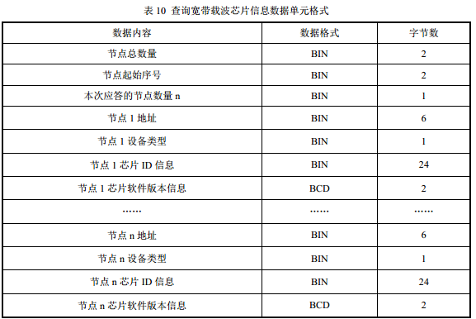

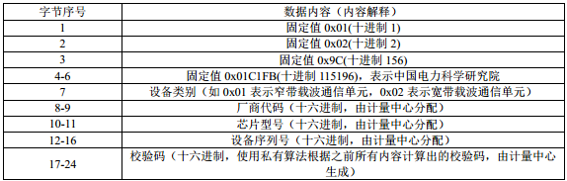

## 2、抄控器读取方式

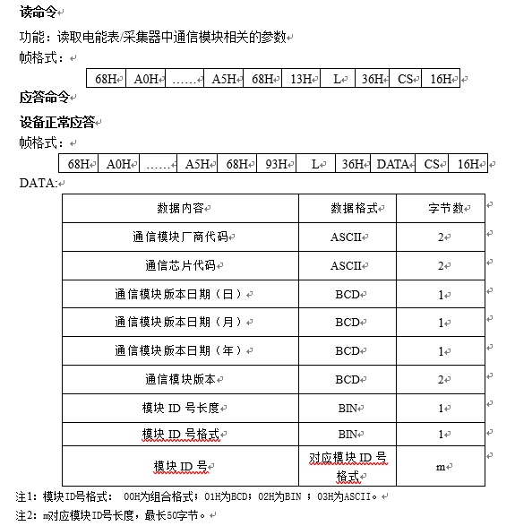

L = 01H

68 12 11 11 11 11 11 68 13 01 36 81 16

L = 13H = 19 DataLen = 19

68 12 11 11 11 11 11 68 93 13 36 86 78 66 69 5B 45 49 34 33 3A 33 96 13 33 33 40 45 E5 16 16

数据域做正序减0x33

86 78 66 69 5B 45 49 34 33 3A 33 96 13 33 33 40 45 E5

53 45 33 36 28 12 16 01 00 07 00 63 E0 00 00 0D 12 B2

53 45：倒序，ASCII码转换为字符为ES

33 36：倒序，ASCII码转换为字符为63

28 12 16：倒序，通信模块版本161228（还是老的，没改）

01 00：倒序，通讯模块版本00 01

07：模块ID号长度07

00：模块ID号格式00

63 E0 00 00 0D 12 B2：不倒序，模块ID号

结论：645读取，取返回报文数据域校验字前的5个字节，正序-0x33H即为5个字节的设备序列号

## 二.1667表端模块ID信息读取

## 1、路由接口读取

发送 68 12 00 41 00 00 5F 00 00 03 10 80 0D 02 00 01 43 16

接收 68 35 00 83 00 00 00 00 00 03 10 80 0D 08 00 02 00 01 12 11 11 11 11 11 03 01 02 9C 01 C1 FB 02 45 53 E0 00 00 00 0D 12 B2 00 00 00 00 00 00 00 00 04 00 43 16

解析：

08 00 节点总数量

02 00 起始节点序号

01 本次应答的节点数量

24个字节的ID信息

01：固定值

02：固定值

9C：固定值

01 C1 FB：固定值

02：设备类型

45 53：ASCII码转字符厂商代码为ES

E0 00：ASCII码转字符芯片型号为E0 00？

00 00 0D 12 B2 ：5个字节的设备序列号

00 00 00 00 00 00 00 00 校验码

04 00 芯片软件版本信息

## 2、ttl读取

local_mac(0-7): e0 00 00 0d 12 b2 18 24

结论：与路由对应，取mac的1-5字节即为5个字节的设备序列号

## 3、抄控器读取

68 12 11 11 11 11 11 68 13 01 36 81 16

68 12 11 11 11 11 11 68 93 13 36 86 78 66 69 5B 45 49 34 33 3A 33 96 13 33 33 40 45 E5 16 16

数据域做正序减0x33

53 45 33 36 28 12 16 01 00 07 00 63 E0 00 00 0D 12 B2

53 45：倒序，ASCII码转换为字符为ES

33 36：倒序，ASCII码转换为字符为63

28 12 16：倒序，通信模块版本161228（还是老的，没改）

01 00：倒序，通讯模块版本00 01

07：模块ID号长度07

00：模块ID号格式00

63 E0 00 00 0D 12 B2：不倒序，模块ID号

结论：645读取，取返回报文数据域校验字前的5个字节，正序-0x33H即为5个字节的设备序列号

## 二、路由模块ID信息读取

## 1、路由接口读取

发送:68 12 00 41 00 00 5F 00 00 04 10 80 0D 01 00 01 43 16

接收：68 35 00 83 00 00 00 00 00 04 10 80 0D 08 00 01 00 01 01 54 31 00 22 A8 02 01 02 9C 01 C1 FB 02 53 45 54 52 E0 A1 00 10 6C FF FF FF FF FF FF FF FF 01 68 7A 16

08 00

01 00

01

01 54 31 00 22 A8

02

24个字节的ID信息

01：固定值

02：固定值

9C：固定值

01 C1 FB：固定值

02：设备类型

53 45：ASCII码转字符为厂商代码为SE

54 52：ASCII码转字符为芯片型号为TR

E0 A1 00 10 6C：5个字节的设备序列号

FF FF FF FF FF FF FF FF：校验码

01 68芯片软件版本信息

## 2、ttl读取

local_mac(0-5): e0 a1 00 10 6c 91

结论：与路由对应，取mac的0-4字节即为5个字节的设备序列号